**SPECIFIKACE DOTČENÝCH PŘÍSTROJŮ SAMSUNG GM85**

**k veřejné zakázce**

**„Servisní služby pro přístroje RTG“**

**Konfigurace dotčených přístrojů:**

1 ks – Pojízdný rtg. přístroj Samsung GM85 (výrobní číslo: 568VM3HNB00001M)

VF generátor 32 kW

S-DAP

DICOM rozhraní

expoziční tlačítko

SimGrid – virtuální mřížka

S-ENHANCE –zvýraznění nízko-kontrastních objektů

S-Align – přenos úhlu detektoru

1 ks – Pojízdný rtg. přístroj Samsung GM85 (výrobní číslo: 56ABM3JNB00001H)

VF generátor 40 kW

S-DAP

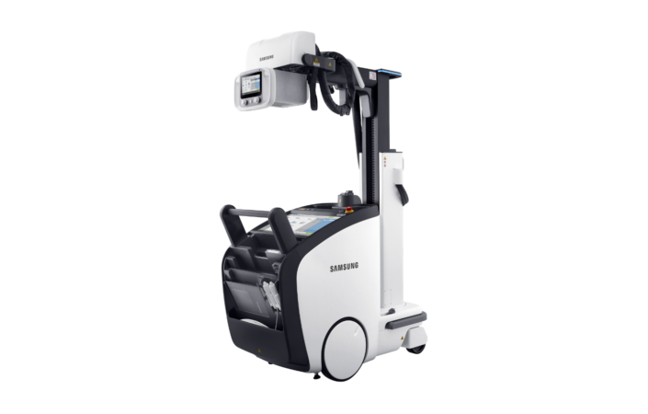 DICOM rozhraní

expoziční tlačítko

SimGrid – virtuální mřížka

S-Align – přenos úhlu detektoru

3 ks – Digitální detektor S4343-AW, S4335-AW a S3025-AW

**Podrobná specifikace:**

**Základní vlastnosti rtg. přístroje:**

* Teleskopické rameno pro rtg. zářič:

Vzdálenost SID: cca 55 – 200 cm

* Teleskopický sloup
* Rotace sloupu kolem vlastní osy: +/- 315 st.
* Rotace rentgenky: Horizontální i vertikální
* Rozměry: 555 x 1258 x 1396 mm
* Hmotnost: 349 kg
* Motorický pojezd: vpřed, vzad - plynule regulovaný až 5 km/hod
* Možnost otáčení přístroje na místě
* 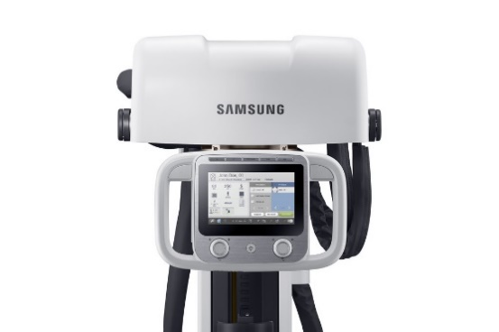Napájení:

Z el. sítě: 100 – 240 V, 50/60 Hz, samonavíjecí kabel

* Expoziční tlačítko

**Rentgenový zářič**

* Malé ohnisko 0,6 mm / velké ohnisko 1.2 mm
* Tepelná kapacita anody rentgenky 300 kHU

**Kolimátor:**

* Motorizované i manuální nastavení clon
* Motorizovaná přídavná filtrace – 0.1 až 0.3 mm Cu
* LED světlo
* S-DAP metr – systém pro výpočet plošné dávky
* Otočná o +/- 90 st.
* Asymetrické nastavení clon s možností posunu jednotlivých lamel
* nastavení různých ohniskových vzdálenosti (SID) pomocí laserových diod
* integrované měřidlo ohniskové vzdálenosti
* 7“ integrovaný dotykový displej (800 x 480 pix.)

**VF generátor**

* Anodový proud 10 až 500 mA
* kVp rozsah: 40 - 150kVp
* rozsah mAs: 0,1 – 500 mAs
* expoziční čas: 1 msec až 10 sec
* až 220 expozic na jedno nabití @ 80 kVp - 400 mA - 5 msec

**Integrovaná pracovní stanice pro akvizice**

Akviziční pracovní stanice je primárním rozhraním do sítě a poskytuje možnost post procesního zpracování snímků.

Vlastnosti akviziční pracovní stanice:

* 21,5“ plochý displej s dotykovým ovládáním
* Úložná kapacita: 500 GB – cca 25 000 snímků

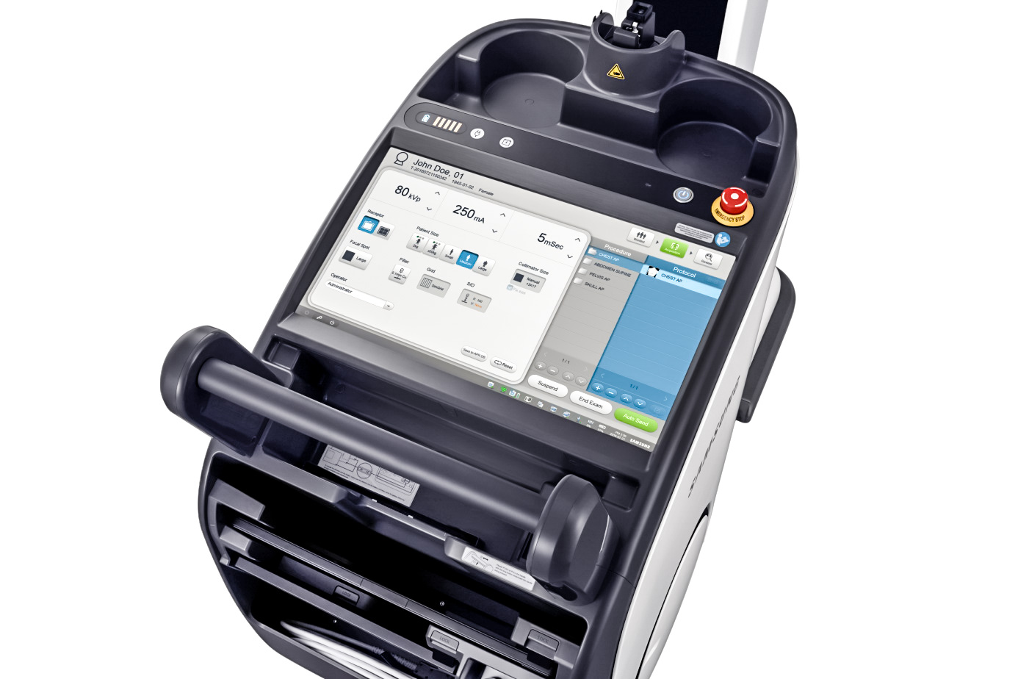

* Možnost manuálního zadání pacientských dat
* Přednastavení uživatelských anatomických programů (typy vyšetření), včetně možnosti úpravy předefinovaných parametrů při zadání vyšetření
* Postprocesing – úprava jasu / kontrastu / zoom / ořez snímků (černé okraje po ořezu), otáčení snímků, anotace, vlastní značky, měření, filtrace
* Možnost změny Window/Level snímku
* Anotace snímků - měření vzdáleností, úhlů, kreslení, doplnění vlastních předdefinovaných značek
* Bezdrátový export snímků do PACS
* Náhled a úprava snímků do 5 sec.
* SimGrid – dedikovaný softwarový modul nahrazující mřížku (Lysholmovu clonu)
* S-ENHANCE – dedikovaný softwarový modul pro zvýraznění nízko-kontrastních objektů
* Zápis expozičních parametrů do jednotlivých snímků včetně dávky
* Export kompletních expozičních parametrů do PACS
* DICOM 3.0 kompatibilita – Storage, Worklist, Dose report

**Digitální detektor S4343-AW, 1 ks**

Detektor je na bázi amorfního křemíku s Cesium-Iodidovým scintilátorem (CsI)

* Velikost aktivní plochy detektoru: 425 mm x 425 mm
* Pixelový rozteč (pitch): 140 µm
* A/D konverze: 16 bitů
* Hmotnost: 3,6 kg (včetně baterie)
* Max. zatížení: 400 kg
* Výdrž baterie: 500 snímků
* Odolnost proti vniknutí tekutin: IP54
* Přenos dat: bezdrátově / kabelem
* Napájení pomocí baterie nebo kabelu
* Dobíjení detektoru ve slotu integrovaném do těla přístroje
* Dobíjení baterie detektoru ve slotu integrovaném do těla přístroje

**Digitální detektor S4335-AW, 1 ks**

Detektor je na bázi amorfního křemíku s Cesium-Iodidovým scintilátorem (CsI)

* Velikost aktivní plochy detektoru: 426 mm x 345 mm
* Pixelový rozteč (pitch): 140 µm
* A/D konverze: 16 bitů
* Hmotnost: 3 kg (včetně baterie)
* Max. zatížení: 400 kg
* Výdrž baterie: 500 snímků
* Odolnost proti vniknutí tekutin: IP54
* Přenos dat: bezdrátově / kabelem
* Napájení pomocí baterie nebo kabelu
* Dobíjení detektoru ve slotu integrovaném do těla přístroje
* Dobíjení baterie detektoru ve slotu integrovaném do těla přístroje

**Digitální detektor S3025-AW, 1 ks**

Detektor je na bázi amorfního křemíku s Cesium-Iodidovým scintilátorem (CsI)

* Velikost aktivní plochy detektoru: 315 mm x 251 mm
* Pixelový rozteč (pitch): 124 µm
* A/D konverze: 16 bitů
* Hmotnost: 2,1 kg (včetně baterie)
* Max. zatížení: 400 kg
* Výdrž baterie: 270 snímků
* Odolnost proti vniknutí tekutin: IP54
* Přenos dat: bezdrátově / kabelem
* Napájení pomocí baterie nebo kabelu